二 灰色预测
基于灰色建模理论的灰色预测法，按照其预测问题的特征，可分为五种基本类型，即数列预测、灾变预测、季节灾变预测、拓扑预测和系统综合预测。这五种类型的预测方法，都是区域开发研究中重要而且常用的预测方法。本节只对数列预测法和灾变预测法作简单介绍。
一、数列预测
数列预测就是对某一指标的发展变化情况所作的预测，其预测的结果是该指标在未来各个时刻的具体数值。譬如，在地理学研究中，人口数量预测、耕地面积预测、粮食产量预测、工农业总产值预测，等等，都是数列预测。
数列预测的基础，是基于累加生成数列的GM(1，1)模型。
设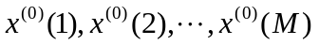是所要预测的某项指标的原始数据。
一般而言，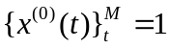是一个不平稳的随机数列，对于这样一个随机数列，如果数据趋势无规律可循，则无法用回归预测法对其进行预测。
如果对作依次累加生成处理，即
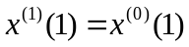
x⁽¹⁾(2)=x⁽⁰⁾(1)+x⁽⁰⁾(2)
x⁽¹⁾(3)=x⁽⁰⁾(1)+x⁽⁰⁾(2)+x⁽⁰⁾(3)
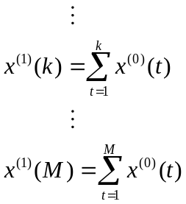
则得到一个新的数列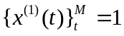。这个数列与原始数列相比较，其随机性程度大大弱化，平稳程度大大增加。对于这样的新数列，其变化趋势可以近似地用如下微分方程描述：
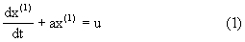

在(1)式中，a和u可以通过如下最小二乘法拟合得到：
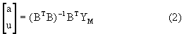
在(2)式中，Y_{M}为列向量Y_{M}=[x⁽⁰⁾(2)，x⁽⁰⁾(3)，…，x⁽⁰⁾(M)]^{T}；B为构造数据矩阵：
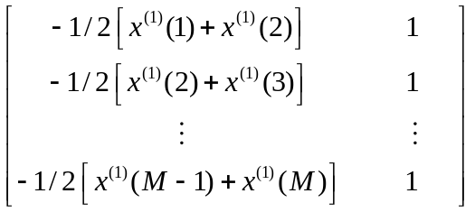
微分方程(1)式所对应的时间响应函数为：
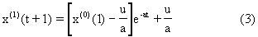
(3)式就是数列预测的基础公式，由(3)式对一次累加生成数列的预测值
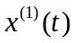可以求得原始数的还原值：
在（4）式中，t=1,2,…,M,并规定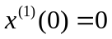。原始数据的还原值与其观测值之间的残差值ε⁽⁰⁾(t)和相对误差值q(t)如下：
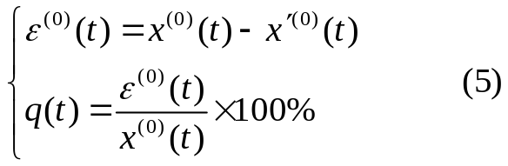
对于预测公式(3)，我们所关心的问题是它的预测精度。这一预测公式是否达到精度要求，可按下述方法进行精度检验。
首先计算：
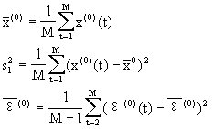

其次计算：方差比c=s₂/s₁
及小误差概率：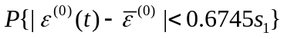
一般地，预测公式(3)的精度检验可由表10-2给出。如果p和c都在允许范围之内，则可以计算预测值。否则，需要通过对残差序列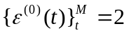的分析对(3)式进行修正，灰色预测常用的修正方法有残差序列建模法和周斯分析法两种。

表10-2 灰色预测精度检验等级标准
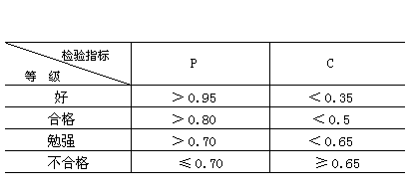
二、引入残差模型的数列预测
当灰色预测精度检验等级标准超出所允许的范围时，需引入残差模型对GM(1，1)模型进行修正。具体模型如下：
原始残差序列(预测数列与原始数列只差) 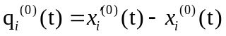

使用该数据序列 建立残差GM（1，1）模型，
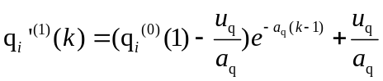
引入残差模型的影响，得新的预测序列
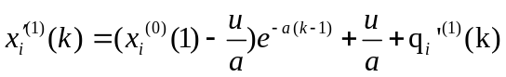

三、灾变预测
一般地，如果表征系统行为特征的指标超出了某个阈值(临界值)，则称发生了灾害。因此，所谓灾变是相对于所研究的问题的表征变量而言的。是否发生灾变要依据有关的表征变量的数值大小而定。譬如，旱灾和涝灾是相对于农作物生长过程中，作物需水与大气降水的差值大小而言的。如果以降水量作为旱涝灾害标征指标，则只有当降水量小于(或大于)某一阈值时，才认为发生了旱(或涝)灾。灾变预测就是指对灾变发生的年份的预测。

对于表征系统行为的指标数列：
{x⁽⁰⁾(1)，x⁽⁰⁾(2)，…，x⁽⁰⁾(N)} (7)
规定一个灾变阈值ξ，x⁽⁰⁾(i)中那些≤ξ(或≥ξ)的点被认为是具有异常值的点(灾变发生点)，把它们按原来的编序挑选出来组成一个新的数据序列
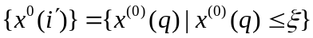 （8）
则式(8)称之为下限(或上限)灾变数列。
作灾变映射
p∶{i′}→{q} (9)
则灾变预测就是按灾变日期序列
p={p(1′)，p(2′)，…，p(n′)} (10)
建立GM(1，1)预测模型所进行的灾变日期预测。

譬如，某地区连续17年的降水量数据如表10-4所示。若规定降水量ξ≤320mm的年份为旱灾年份，试用灾变预测法预测下次旱灾发生的年份。
表10-4 某地区年降水量(单位：mm)
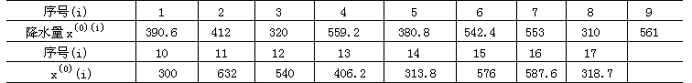

(1)首先作灾变映射，建立GM(1，1)模型。
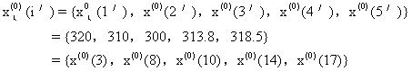
作映射
p∶{i′}→{q}
对灾变日期序列
p={p(1′)，p(2′)，p(3′)，p(4′)，p(5′)}
={3，8，10，14，17}
建立GM(1，1)模型
为了书写方便，不妨将p(i′)记为p(i)(i=1，2，3，4，5)将p中的数据作一次累加处理：
p⁽¹⁾(1)=p(1)=3
p⁽¹⁾(2)=p(1)+p(2)=11
p⁽¹⁾(3)=p(1)+p(2)+p(3)=21
p⁽¹⁾(4)=p(1)+p(2)+p(3)+p(4)=35
p⁽¹⁾(5)=p(1)+p(2)+p(3)+p(4)+p(5)=52
p⁽¹⁾(t)可用下述微分方程拟合：
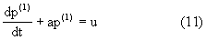
而系统辨识参数为
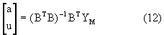
(12)式中：
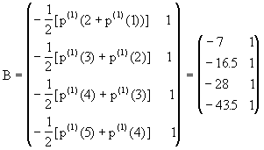
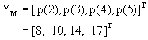
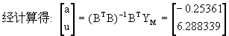
因此(5)式就为：
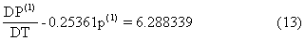
(13)式的时间响应为：
p⁽¹⁾(i+1)=27.677e^{-0.25361i}-24.677 (14)
(2)误差分析：灾变日期数列的预测计算值与实际值的相对误差计算如下：
计算值 实际值 相对误差
p(2)=7.999 p(2)=8 q(2)=0.125％
p(3)=10.286 p(3)=10 q(3)=-2.86％
p(4)=13.268 p(4)=14 q(4)=5.1％
p(5)=17.099 p(5)=17 q(5)=-0.582％
显然，最大相对误差为5.1％。所以上述模型(14)式可用于预测。
(3)预测：
将i=5，和i=6分别代入(14)式得：
p⁽¹⁾(5)=51.662，p⁽¹⁾(6)=73.342
因此：p(6)=p⁽¹⁾(6)-p⁽¹⁾(5)=21.68
由于从n=17算起，21.68与17之差为4.68，所以从现在算起将在4年左右发生下一次旱灾。

